Окисление интернальных алкинов в присутствии нитрозилсерной кислоты:
Синтез вициальных дикетонов
Павлов А.И., Ремшина О.Ю., Мосейчева А.А.
Студент, 6 курс специалитета
Московский государственный университет имени М.В.Ломоносова,
химический факультет, Москва, Россия
E–mail:someonexv.ay@gmail.com
Вициальные дикетоны составляют важный класс органических соединений и используются в синтезе конденсированных циклических систем, гетероциклических соединений [1, 2, 3], применяются в качестве инициаторов фотополимеризации или мономеров для получения термостабильных полифенилхиноксалинов [4], а также как соединения, проявляющие биологическую активность.
Одним из подходов к синтезу вицинальных дикетонов является окисление интернальных алкинов. В настоящей работе предложены новые условия для получения этих соединений окислением арилалкинов в системе иод/нитрозилсерная кислота. Выходы дикетонов в оптимизированных условиях реакции составляют 50-90%. Простота эксперимента, доступность реагентов, а также хорошие выходы, сравнимые с литературными аналогами, делают эту реакцию высококонкурентоспособной по сравнению с другими методами получения дикетонов путем окисления тройной связи.

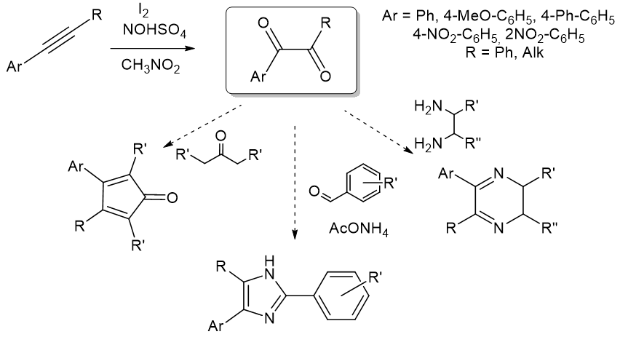

Исходные арилалкины получали реакцией Соногаширы из соответствующих иодпроизводных и терминальных алкинов.
Литература
1. Pramanik, A., Roy, R., Khan, S., Ghatak, A., Bhar, S. Eco-friendly synthesis of 2-aryl-1-arylmethyl-1H-benzimidazoles using alumina-sulfuric acid as a heterogeneous reusable catalyst // Tetrahedron Letters. 2014, №55(10), p. 1771–1777.
2. Harrity, J. P., Moore, J. E., York, M. A Metal-Free Cycloaddition Approach to Highly Substituted Aromatic Boronic Esters. Synlett.2005, №5, p. 0860–0862.
3. Kalhor, M., Zarnegar, Z. Fe3O4/SO3Hzeolite-Y as a novel multi-functional and magnetic nanocatalyst for clean and soft synthesis of imidazole and perimidine derivatives //RSC Advances.2019, №9(34), p. 19333–19346.
4. Filimonov, V. D., Yusubov, M. S., Chi, K. W. Oxidative methods in the synthesis of vicinal di- and poly-carbonyl compounds // UspekhiKhimii.1998, №67(9), p. 823-826.

